Programmeren met Arduino
Deel 1. Start: LEDs, knoppen en sensoren
Tinkercad Circuits en Arduino Uno · PORT
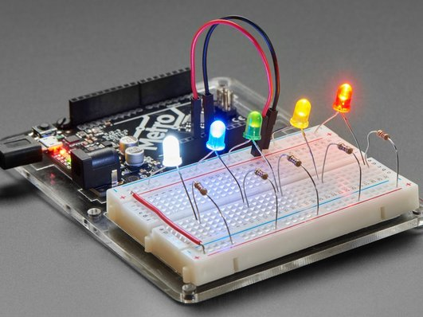
Een Arduino Uno met een breadboard en LEDs
Met een Arduino maak je zelf elektronica die iets doet: lampjes die knipperen, een knop die een lamp aanzet of een sensor die afstand meet. Je bouwt de schakeling eerst op de computer in Tinkercad Circuits en test hem daar. Werkt het? Dan bouw je hem echt, met een Arduino en een breadboard.
1. Bouwen  in Tinkercad | → | 2. Programmeren  met blokken | → | 3. Testen  simulatie starten | → | 4. Uploaden  naar de Arduino | → | 5. Echt bouwen  op het breadboard

Na deze handleiding kun je
- een schakeling bouwen en testen in Tinkercad Circuits;
- een Arduino programmeren met blokken en de code lezen;
- je code overzetten naar een echte Arduino;
- LEDs, knoppen, een draaiknop en sensoren gebruiken.

Inhoud
1. Wat is Arduino? 2
2. De onderdelen 2
3. Het breadboard 3
4. Tinkercad Circuits: openen en bouwen 4
5. Van Tinkercad naar de echte Arduino 5
6. Code lezen 6
Project 1: Een LED laten knipperen 7
Project 2: Twee LEDs om de beurt 8
Project 3: Programmeren met tekst 9
Project 4: Een LED met een drukknop 10
Project 5: Twee knoppen: en of of 12
Project 6: Een LED fel of zacht 13
Project 7: Fade: langzaam aan en uit 15
Project 8: Een draaiknop uitlezen 16
Project 9: Een LED dimmen met een draaiknop 18
Project 10: Een lichtsensor 20
Project 11: Afstand meten 21
Project 12: Een RGB-LED in alle kleuren 22
Er gaat iets mis. Wat nu? 24
Begrippen 25
Extra: voor later 25
Snelkaart: Arduino 26
Wat heb je nodig?
Een laptop met Microsoft Edge en het programma Arduino IDE. Staat het er niet op? Vraag het je docent.
De klascode van Tinkercad. Die krijg je van je docent.
Het doosje met Arduino-onderdelen van school.

1. Wat is Arduino?
Een Arduino is een kleine computer op een printplaat. Je zegt met een programma wat hij moet doen. Hij kan iets voelen met een knop of sensor, en iets doen met een lampje, geluid of motor.
Op school gebruiken we de Arduino Uno. Je werkt in twee programma's:
- Tinkercad Circuits: hier bouw en test je de schakeling op de computer. Er kan niets kapot.
- Arduino IDE: hiermee zet je de code op de echte Arduino.
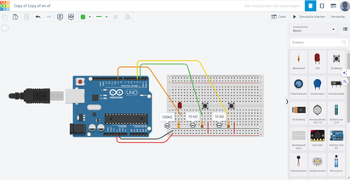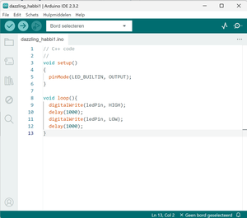
Tinkercad Circuits (links) en de Arduino IDE (rechts)
Veilig werken
- De Arduino krijgt stroom via de USB-kabel. Gebruik geen batterijen of andere voeding, tenzij je docent het zegt.
- Haal de USB-kabel los voordat je iets aan de schakeling verandert.
- Zet altijd een weerstand in serie met een LED. Anders gaat de LED kapot.
- Wordt iets warm of ruik je iets? Haal meteen de USB-kabel los en roep je docent.

2. De onderdelen
Deze onderdelen zitten in het doosje. Je gebruikt ze in de projecten.
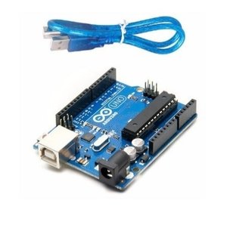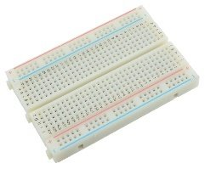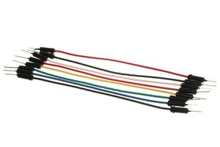
Arduino Uno met USB-kabel · breadboard · draadjes (jumperdraden)
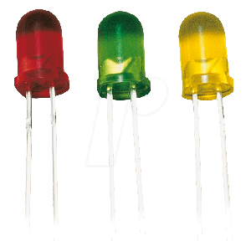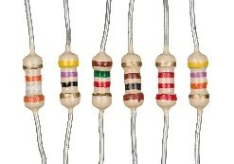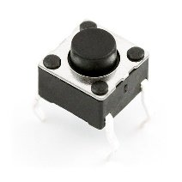
LEDs · weerstanden · drukknop
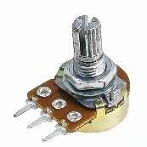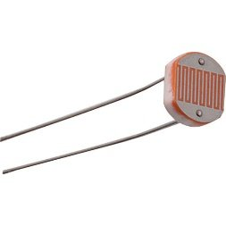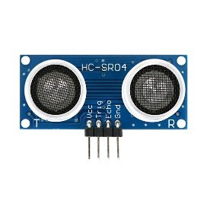
potentiometer (draaiknop) · LDR (lichtsensor) · afstandssensor HC-SR04
Onderdeel | Wat doet het?
Arduino Uno | De kleine computer. Hier sluit je alles op aan.
Breadboard | Een plank met gaatjes. Je prikt onderdelen erin, zonder solderen.
Jumperdraden | Draadjes om onderdelen met elkaar te verbinden.
LED | Een lampje. Het lange pootje is de plus (+), het korte pootje de min (−).
Weerstand | Remt de stroom af, zodat een LED niet kapotgaat. Bij een LED: 330 Ω.
Drukknop | Maakt contact zolang je erop drukt.
Potentiometer | Een draaiknop. Draaien geeft een andere waarde, zoals een volumeknop.
LDR | Een lichtsensor. Meet hoeveel licht erop valt.
Afstandssensor | Meet met geluid hoe ver iets weg is, net als een vleermuis.

3. Het breadboard
Op een breadboard zijn sommige gaatjes onder de plank met elkaar verbonden. Prik je twee pootjes in verbonden gaatjes, dan loopt er stroom tussen.
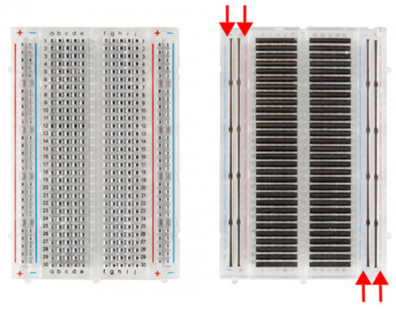
Rood: de stroomrails. Zwart: de rijtjes van vijf gaatjes.
Deel | Wat is verbonden?
Stroomrails (zijkant) | De lange rijen met een rode en blauwe lijn. Rood is + (5V), blauw is − (GND).
Rijtjes (midden) | Elk rijtje van vijf gaatjes is verbonden. Het rijtje ernaast niet.
Gleuf (midden) | De twee helften zijn niet verbonden. Een drukknop zet je over de gleuf heen.

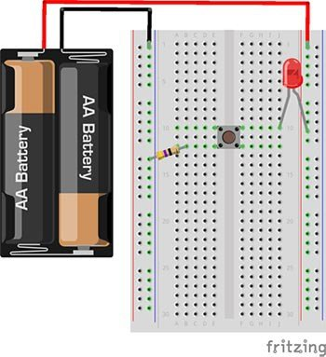
Een voorbeeld: batterij, weerstand, knop en LED. Groen: verbonden gaatjes.
Tip
Gebruik vaste kleuren: rood voor +, zwart voor GND (−) en een andere kleur voor een signaal. Zo vind je fouten sneller.
Druk onderdelen stevig in de gaatjes. Een los pootje is de meest gemaakte fout.

4. Tinkercad Circuits: openen en bouwen

Inloggen met je klascode
A Open Edge en ga naar www.tinkercad.com/joinclass.  B Typ de klascode van je docent, zonder spaties. Klik op Ga naar mijn les. | 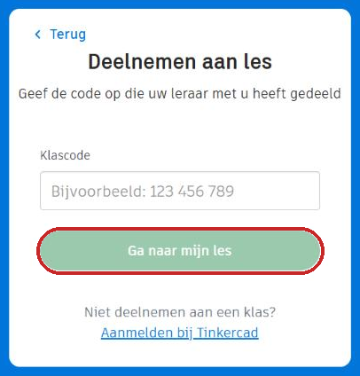  Het vak voor de klascode

C Kies inloggen met je bijnaam. Typ je bijnaam en klik op de groene knop.

Een nieuwe schakeling maken
A Klik op je Home-pagina op + Maken en kies Circuit.
B Zoek rechts in de lijst een onderdeel, bijvoorbeeld Arduino Uno. Sleep het naar het werkvlak.
C Klik op een pootje of gaatje en sleep naar een ander gaatje. Zo maak je een draad. Klik op de draad om een kleur te kiezen.
D Klik rechtsboven op Code en kies Blokken. Sleep de blokken naar het werkvlak van de code.
E Klik op Simulatie starten. Werkt het zoals je wilt? Klik op Simulatie stoppen.
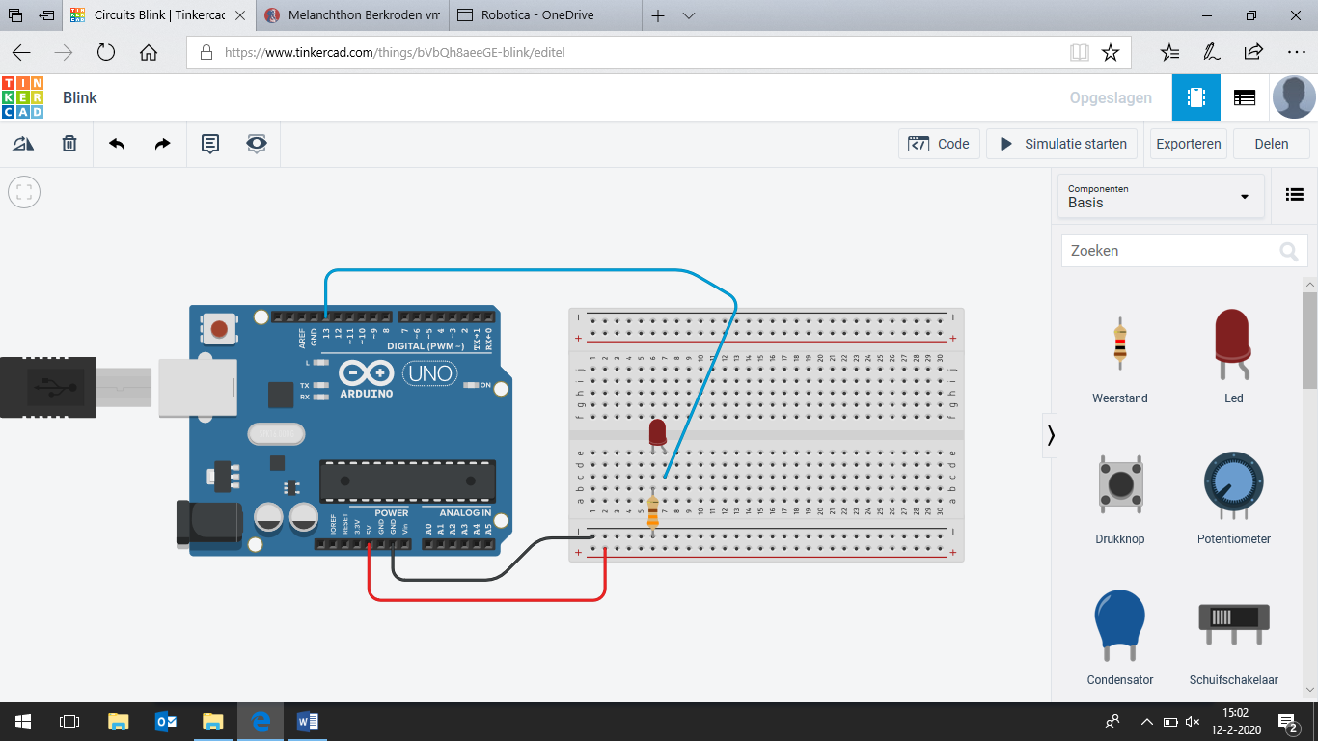
Tinkercad Circuits: links de schakeling, rechts de onderdelen
Tip
Geef je ontwerp de naam van het project, bijvoorbeeld Project 1 Knipperen. Klik daarvoor linksboven op de naam.

5. Van Tinkercad naar de echte Arduino
Werkt je schakeling in Tinkercad? Dan zet je de code op de echte Arduino. Dat doe je zo:
A Klik in Tinkercad op Code. Klik in het codevenster op Code downloaden (het pijltje naar beneden).
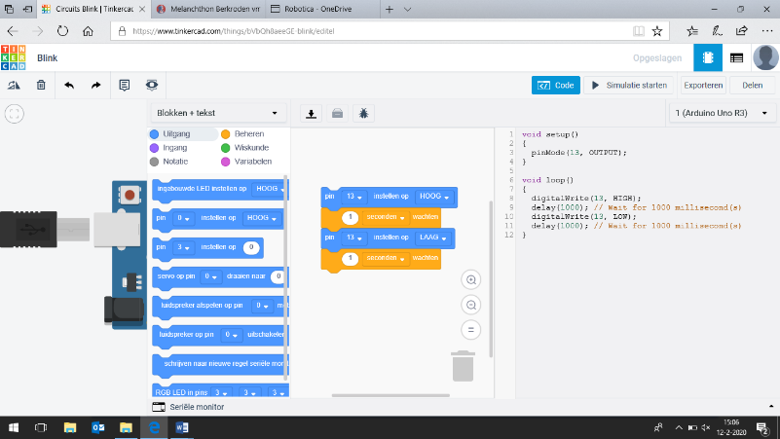
Het codevenster in Tinkercad
B Open het gedownloade bestand. Het opent in de Arduino IDE. Vraagt hij om een map te maken? Klik op OK.
C Sluit de Arduino met de USB-kabel aan op de laptop.
D Klik bovenaan op Bord selecteren en kies Arduino Uno met de COM-poort die erbij staat.
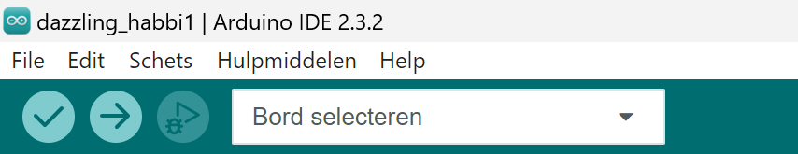
De balk bovenaan de Arduino IDE
E Klik op Verifiëren (het vinkje). De IDE zoekt naar fouten in je code.
F Klik op Uploaden (het pijltje naar rechts). De code gaat naar de Arduino.
G Staat onderaan dat het uploaden klaar is? Kijk naar je schakeling: hij doet nu hetzelfde als in Tinkercad.
Let op
Bouw de echte schakeling precies na zoals in Tinkercad: dezelfde pinnen en dezelfde gaatjes. Anders werkt de code niet.

6. Code lezen
Tinkercad maakt van je blokken echte code. Die code staat in de Arduino IDE. Je hoeft hem niet zelf te typen, maar het is handig als je hem kunt lezen. Kies in Tinkercad bij Code eens Blokken + tekst. Dan zie je de blokken en de code naast elkaar.
In de code | Wat betekent het?
void setup() { } | Wordt één keer gedaan als de Arduino start. Hier staat bijvoorbeeld welke pin een uitgang is.
void loop() { } | Wordt steeds opnieuw gedaan, zolang de Arduino stroom heeft.
pinMode(13, OUTPUT); | Pin 13 is een uitgang: de Arduino stuurt er stroom naartoe.
digitalWrite(13, HIGH); | Zet pin 13 aan. LOW zet hem uit.
delay(1000); | Wacht 1000 milliseconden. Dat is 1 seconde.
int ledPin = 13; | Een variabele: een naam voor een getal. Nu kun je ledPin schrijven in plaats van 13.
// tekst | Een opmerking. De Arduino slaat dit over. Het is uitleg voor jou.

Let op
Elke opdracht eindigt met een puntkomma ;. Elke { heeft een }. Vergeet je er één, dan krijg je een foutmelding.

Project 1: Een LED laten knipperen
Je laat een LED elke seconde aan- en uitgaan. Dit is het eerste programma dat bijna iedereen met Arduino maakt.

Bouwen
Je hebt nodig: Arduino Uno, breadboard, 1 LED, 1 weerstand van 330 Ω, 2 draadjes.
A Zet de LED in het breadboard. Verbind het lange pootje via de weerstand met pin 13.
B Verbind het korte pootje met GND.
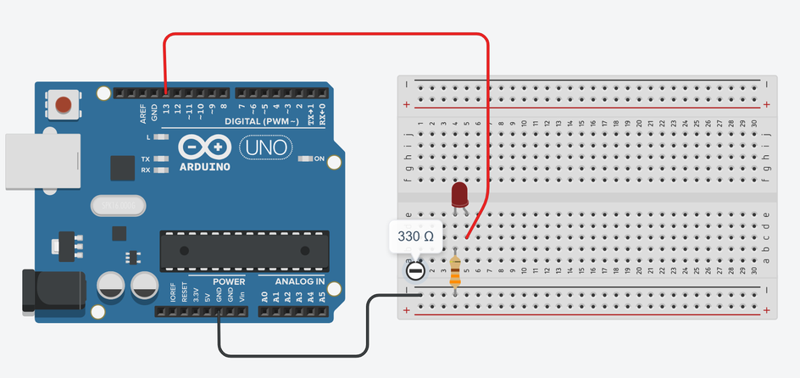
De schakeling van project 1

Programmeren
A Maak de blokken zoals op de afbeelding. | 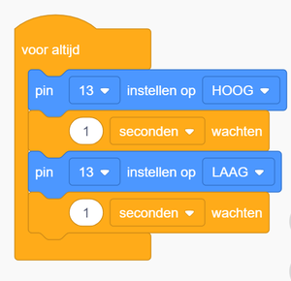  De blokken van project 1

Dezelfde code in tekst

void setup() {
pinMode(13, OUTPUT); // pin 13 is een uitgang
}
void loop() {
digitalWrite(13, HIGH); // LED aan
delay(1000); // wacht 1 seconde
digitalWrite(13, LOW); // LED uit
delay(1000); // wacht 1 seconde
}
B Klik op Simulatie starten. Knippert de LED? Dan werkt het.
Zelf proberen
- Laat de LED twee keer zo snel knipperen.
- Laat de LED één keer kort en één keer lang knipperen.

Echt bouwen
Bouw de schakeling met echte onderdelen en zet de code op de Arduino, zoals in hoofdstuk 5.

Project 2: Twee LEDs om de beurt
Je sluit een tweede LED aan. De LEDs knipperen om de beurt, zoals een knipperlicht bij een spoorwegovergang.

Bouwen
Je hebt nodig: 2 LEDs, 2 weerstanden van 330 Ω, draadjes.
A Sluit de eerste LED aan op pin 13, net als bij project 1.
B Sluit de tweede LED op dezelfde manier aan op pin 12.
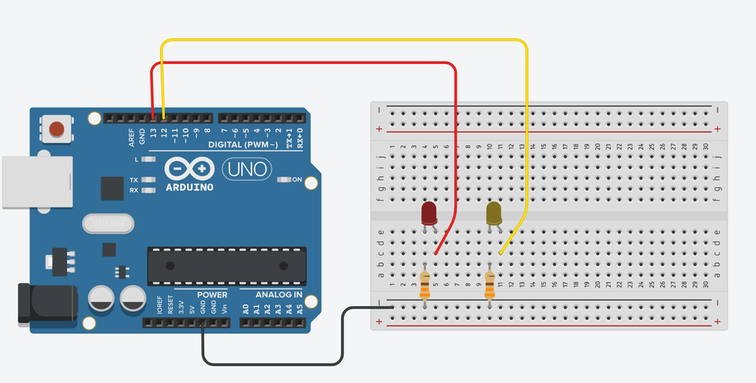
De schakeling van project 2

Programmeren
A Maak de blokken zoals op de afbeelding: pin 13 aan en pin 12 uit, wachten, en daarna andersom. | 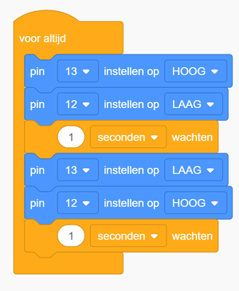  De blokken van project 2

B Start de simulatie. Gaan de LEDs om de beurt aan?
Zelf proberen
- Laat eerst beide LEDs tegelijk knipperen en daarna om de beurt.
- Voeg een derde LED toe op pin 11 en maak je eigen knipperpatroon.

Echt bouwen
Bouw de schakeling met echte onderdelen en zet de code op de Arduino.

Project 3: Programmeren met tekst
Je maakt hetzelfde knipperlicht als in project 2, maar nu werk je met de code in tekst. Zo leer je code lezen en aanpassen.
A Open je ontwerp van project 2. Klik op Code en kies Tekst. Tinkercad vraagt of je zeker weet: klik op Doorgaan.
B Vervang de code door de code hieronder. Lees hem eerst: wat denk je dat er gebeurt?
De code

int ledPin1 = 13; // de eerste LED zit op pin 13
int ledPin2 = 12; // de tweede LED zit op pin 12
void setup() {
pinMode(ledPin1, OUTPUT);
pinMode(ledPin2, OUTPUT);
}
void loop() {
digitalWrite(ledPin1, HIGH); // LED 1 aan
digitalWrite(ledPin2, LOW); // LED 2 uit
delay(1000);
digitalWrite(ledPin1, LOW); // LED 1 uit
digitalWrite(ledPin2, HIGH); // LED 2 aan
delay(1000);
}
C Start de simulatie. Klopte je voorspelling?
D Verander 1000 in 250. Wat zie je nu?
Zelf proberen
- Voeg een derde LED toe op pin 11. Maak een variabele ledPin3 en laat de drie LEDs om de beurt aangaan, als een looplicht.

Project 4: Een LED met een drukknop
Je zet een LED aan met een drukknop. Daarvoor moet de Arduino iets beslissen: is de knop ingedrukt of niet?

Uitleg: als … anders
Met als (in code: if) laat je de Arduino beslissen. Net als bij het weer: als het regent, neem je een paraplu mee, anders niet.
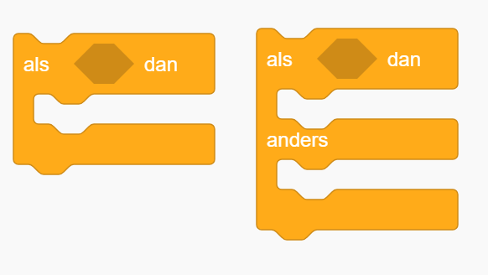
De blokken als … dan en als … dan … anders (bij Besturen)
Zo ziet het eruit in code

if (knop is ingedrukt) {
// doe dit
} else {
// anders doe je dit
}

Bouwen
Je hebt nodig: 1 LED, 1 weerstand van 330 Ω, 1 drukknop, 1 weerstand van 10 kΩ, draadjes.
A Sluit de LED aan op pin 13, zoals bij project 1.
B Zet de drukknop over de gleuf in het midden van het breadboard.
C Verbind één kant van de knop met 5V. Verbind de andere kant met pin 2 én via de weerstand van 10 kΩ met GND.
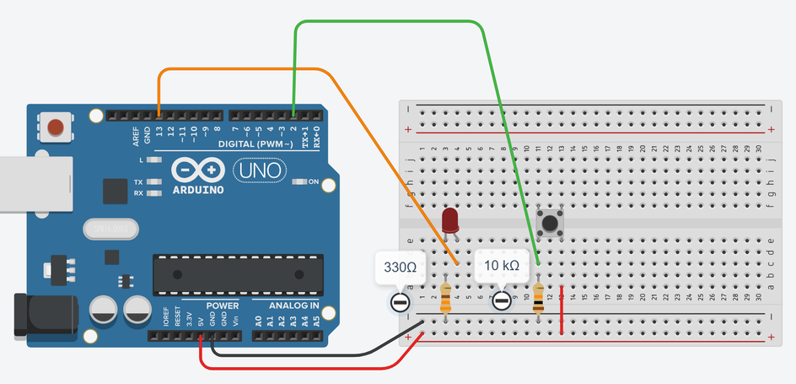
De schakeling van project 4

Programmeren
A Maak de blokken zoals op de afbeelding. | 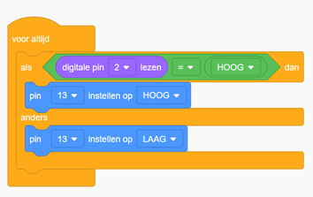  De blokken van project 4

Dezelfde code in tekst

int buttonPin = 2; // de drukknop zit op pin 2
int ledPin = 13; // de LED zit op pin 13
void setup() {
pinMode(buttonPin, INPUT); // de knop is een ingang
pinMode(ledPin, OUTPUT); // de LED is een uitgang
}
void loop() {
if (digitalRead(buttonPin) == HIGH) { // is de knop ingedrukt?
digitalWrite(ledPin, HIGH); // ja: LED aan
} else {
digitalWrite(ledPin, LOW); // nee: LED uit
}
}
B Start de simulatie en klik op de knop. Gaat de LED aan zolang je drukt?
Zelf proberen
- Laat de LED snel knipperen als je op de knop drukt, en gewoon branden als je niet drukt.

Echt bouwen
Bouw de schakeling met een echte drukknop en zet de code op de Arduino.

Project 5: Twee knoppen: en of of
Je gebruikt twee knoppen. De LED gaat aan als je op knop 1 of op knop 2 drukt. Daarna maak je het zo dat je beide knoppen moet indrukken.

Uitleg: en, of en vergelijken
Teken | Betekent | Voorbeeld
== | is gelijk aan | knop == HIGH: de knop is ingedrukt
!= | is niet gelijk aan | knop != HIGH: de knop is niet ingedrukt
> en < | groter dan, kleiner dan | afstand < 30: dichterbij dan 30
&& | en: allebei waar | knop1 == HIGH && knop2 == HIGH
|| | of: minstens één waar | knop1 == HIGH || knop2 == HIGH

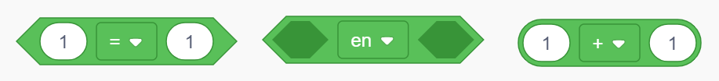
Deze blokken vind je bij Rekenen

Bouwen
Je hebt nodig: 1 LED, 1 weerstand van 330 Ω, 2 drukknoppen, 2 weerstanden van 10 kΩ, draadjes.
A Bouw de schakeling van project 4. Zet er een tweede knop bij, aangesloten op pin 3.
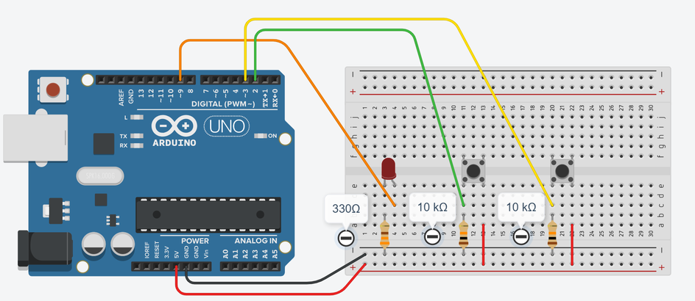
De schakeling van project 5

Programmeren
A Maak de blokken zoals op de afbeelding.
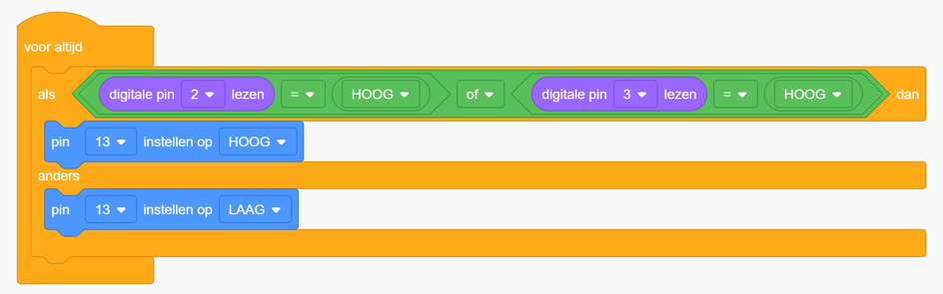
De blokken van project 5
Dezelfde code in tekst

int buttonPin1 = 2; // eerste knop
int buttonPin2 = 3; // tweede knop
int ledPin = 13; // LED
void setup() {
pinMode(buttonPin1, INPUT);
pinMode(buttonPin2, INPUT);
pinMode(ledPin, OUTPUT);
}
void loop() {
// LED aan als knop 1 OF knop 2 is ingedrukt
if (digitalRead(buttonPin1) == HIGH || digitalRead(buttonPin2) == HIGH) {
digitalWrite(ledPin, HIGH);
} else {
digitalWrite(ledPin, LOW);
}
}
B Start de simulatie. Probeer knop 1, knop 2 en allebei.
Zelf proberen
- Verander de code zo dat de LED alleen aangaat als je knop 1 en knop 2 tegelijk indrukt.

Echt bouwen
Bouw de schakeling met twee echte knoppen en zet de code op de Arduino.

Project 6: Een LED fel of zacht
Met de ene knop brandt de LED zacht, met de andere knop fel. Daarvoor gebruik je een speciale pin.

Uitleg: digitaal en analoog
Soort | Wat betekent het? | Voorbeeld
Digitaal | Maar twee standen: aan of uit. | Een lichtschakelaar
Analoog | Veel standen ertussen. | Een dimmer of volumeknop

Een LED kan de Arduino ook half laten branden. Dat kan alleen op pinnen met een ~ (golfje) ervoor: 3, 5, 6, 9, 10 en 11. Dit heet PWM. Met analogWrite(9, 255) brandt de LED op pin 9 op vol. Met 0 is hij uit. Alles daartussen is minder fel.
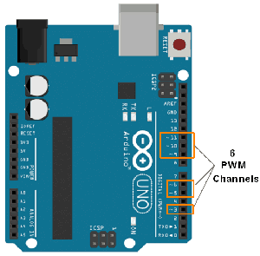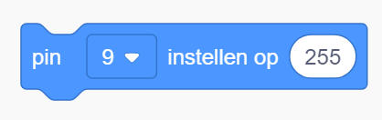
Links: de PWM-pinnen met een ~. Rechts: het blok bij Uitgang.

Bouwen
A Gebruik de schakeling van project 5.
B Zet de draad van de LED nu op pin 9 in plaats van pin 13.

Programmeren
A Maak de blokken zoals op de afbeelding. | 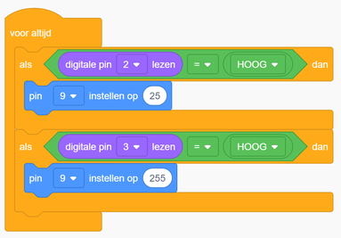  De blokken van project 6

Dezelfde code in tekst

const int knopZacht = 2; // deze knop maakt de LED zacht
const int knopFel = 3; // deze knop maakt de LED fel
const int ledPin = 9; // PWM-pin met een ~
void setup() {
pinMode(knopZacht, INPUT);
pinMode(knopFel, INPUT);
pinMode(ledPin, OUTPUT);
}
void loop() {
if (digitalRead(knopZacht) == HIGH) {
analogWrite(ledPin, 25); // zacht: 25 van de 255
}
if (digitalRead(knopFel) == HIGH) {
analogWrite(ledPin, 255); // fel: helemaal aan
}
delay(10);
}
B Start de simulatie en druk om de beurt op de knoppen.
Zelf proberen
- Maak een middenstand: met beide knoppen tegelijk brandt de LED half (waarde 125).

Echt bouwen
Bouw de schakeling en zet de code op de Arduino. Zie je het verschil in felheid?

Project 7: Fade: langzaam aan en uit
De LED wordt vanzelf langzaam feller en daarna weer zachter. Dit heet fade.

Uitleg: herhalen
Je wilt de felheid stap voor stap verhogen: 0, 5, 10, … tot 255. Dat hoef je niet allemaal apart te typen. Met een herhaling (in code: for) telt de Arduino zelf.
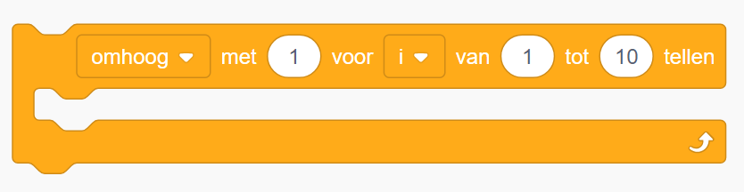
Het blok tellen (bij Besturen)
Zo ziet het eruit in code

for (int i = 0; i < 10; i++) {
// dit gebeurt 10 keer
}
int i = 0 is het begin. i < 10 zegt hoe lang hij doorgaat. i++ telt er elke keer 1 bij.

Bouwen
A Sluit een LED met weerstand aan op pin 9.
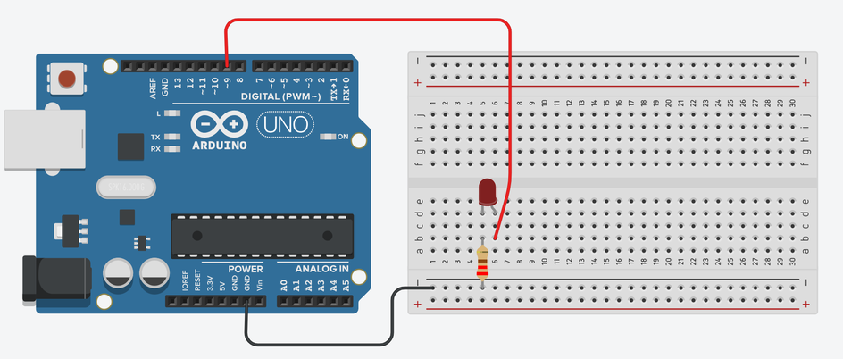
De schakeling van project 7

Programmeren
A Maak de blokken zoals op de afbeelding. | 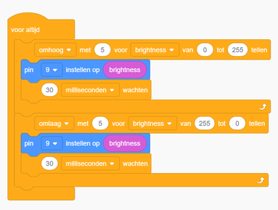  De blokken van project 7

Dezelfde code in tekst

int brightness = 0; // de felheid van de LED
void setup() {
pinMode(9, OUTPUT);
}
void loop() {
// feller: van 0 tot 255, in stapjes van 5
for (brightness = 0; brightness <= 255; brightness += 5) {
analogWrite(9, brightness);
delay(30); // wacht 30 milliseconden
}
// zachter: van 255 terug naar 0
for (brightness = 255; brightness >= 0; brightness -= 5) {
analogWrite(9, brightness);
delay(30);
}
}
B Start de simulatie. Wordt de LED langzaam feller en weer zachter?
Zelf proberen
- Laat de LED sneller of langzamer faden. Verander daarvoor het getal bij wachten (30).

Echt bouwen
Bouw de schakeling en zet de code op de Arduino.

Project 8: Een draaiknop uitlezen
Je leest uit hoe ver een draaiknop (potentiometer) is gedraaid. Het getal zie je op je scherm in de seriële monitor.

Uitleg: de seriële monitor
Met de seriële monitor kan de Arduino berichten naar je scherm sturen. Zo zie je wat hij meet. Dat is ook handig om fouten te zoeken.
- In Tinkercad: klik onder de code op Seriële monitor.
- In de Arduino IDE: klik rechtsboven op het vergrootglas, Serial Monitor.
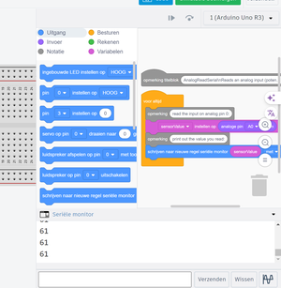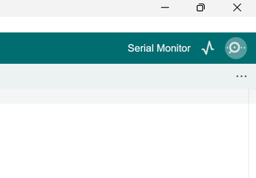
De seriële monitor in Tinkercad (links) en in de Arduino IDE (rechts)

Uitleg: de potentiometer
Een potentiometer heeft drie pootjes. De buitenste gaan naar 5V en GND. Het middelste gaat naar een analoge pin, bijvoorbeeld A0. De Arduino meet dan een getal van 0 tot 1023.
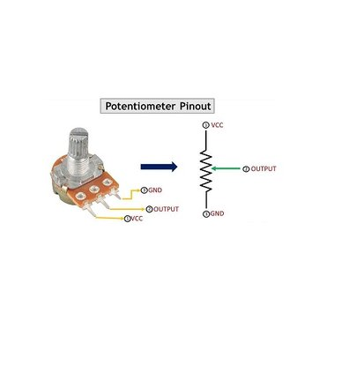
Een potentiometer en zijn drie pootjes

Bouwen
A Zet de potentiometer op het breadboard. Verbind de buitenste pootjes met 5V en GND, het middelste pootje met A0.
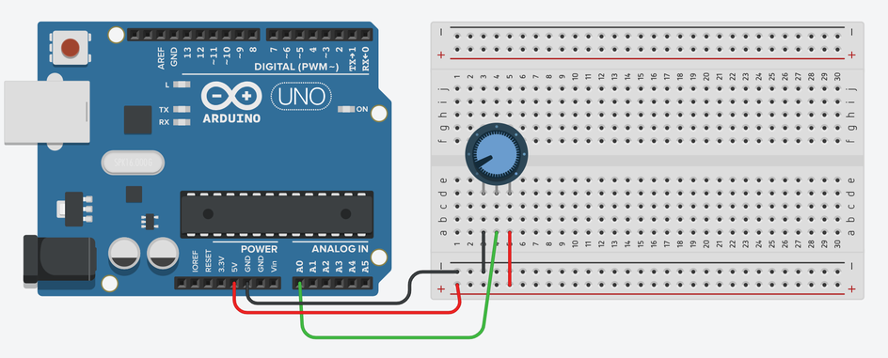
De schakeling van project 8

Programmeren
A Maak de blokken zoals op de afbeelding. | 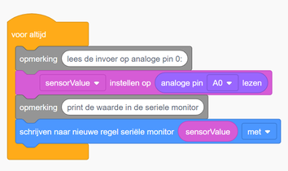  De blokken van project 8

Dezelfde code in tekst

int sensorValue = 0; // hierin bewaar je de meting
void setup() {
pinMode(A0, INPUT);
Serial.begin(9600); // start de seriële monitor
}
void loop() {
sensorValue = analogRead(A0); // lees de draaiknop
Serial.println(sensorValue); // zet het getal op je scherm
delay(10);
}
B Start de simulatie en open de Seriële monitor.
C Draai aan de knop. Hoe verandert het getal? Wat is het laagste en het hoogste getal?

Echt bouwen
Bouw de schakeling, zet de code op de Arduino en open de Serial Monitor in de Arduino IDE.

Project 9: Een LED dimmen met een draaiknop
Je combineert project 7 en 8: met de draaiknop maak je de LED feller of zachter.
De draaiknop geeft een getal van 0 tot 1023. Een LED wil een getal van 0 tot 255. Met map rekent de Arduino het om.

Bouwen
A Gebruik de schakeling van project 8.
B Zet er een LED met weerstand bij op pin 9.
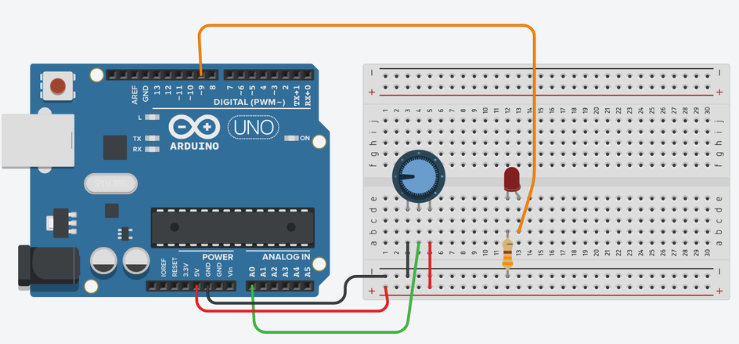
De schakeling van project 9

Programmeren
A Maak de blokken zoals op de afbeelding.
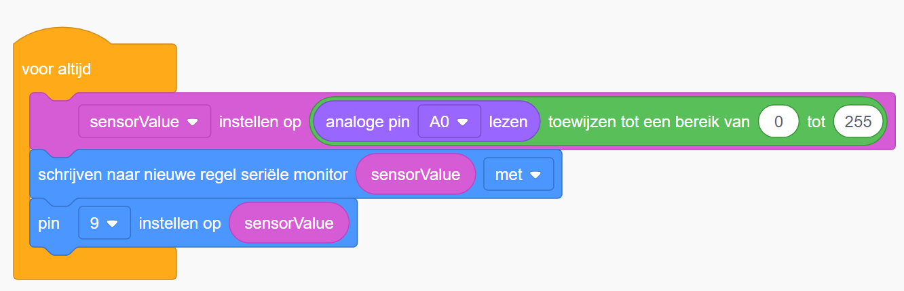
De blokken van project 9
Dezelfde code in tekst

int sensorValue = 0;
void setup() {
pinMode(A0, INPUT); // draaiknop
pinMode(9, OUTPUT); // LED
Serial.begin(9600);
}
void loop() {
// 0-1023 van de draaiknop omrekenen naar 0-255 voor de LED
sensorValue = map(analogRead(A0), 0, 1023, 0, 255);
Serial.println(sensorValue);
analogWrite(9, sensorValue);
delay(10);
}
B Start de simulatie en draai aan de knop. Verandert de felheid?

Echt bouwen
Bouw de schakeling en zet de code op de Arduino.

Project 10: Een lichtsensor
Je meet hoeveel licht er is met een LDR. Daarna gaat er een LED aan als het donker wordt, net als een straatlamp.

Bouwen
Je hebt nodig: 1 LDR, 1 weerstand van 10 kΩ, draadjes.
A Verbind één pootje van de LDR met 5V.
B Verbind het andere pootje met A0 én via de weerstand van 10 kΩ met GND.
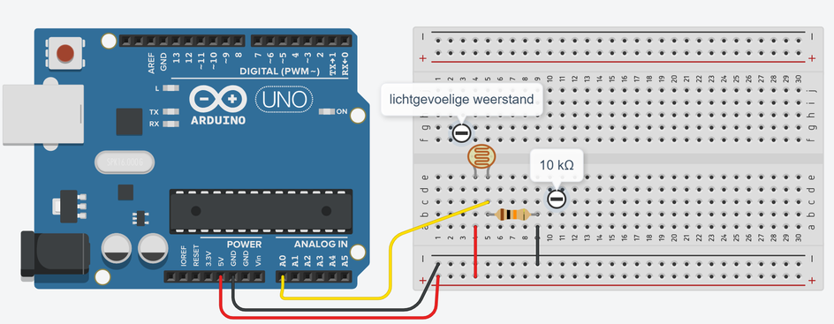
De schakeling van project 10

Programmeren
A Maak de blokken zoals op de afbeelding. | 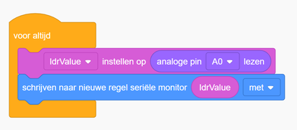  De blokken van project 10

Dezelfde code in tekst

int ldrValue = 0; // de meting van de lichtsensor
void setup() {
pinMode(A0, INPUT);
Serial.begin(9600);
}
void loop() {
ldrValue = analogRead(A0); // lees de lichtsensor
Serial.println(ldrValue); // zet het getal op je scherm
delay(10);
}
B Start de simulatie en open de Seriële monitor.
C Klik op de LDR. Er verschijnt een schuifje. Schuif het heen en weer: meer of minder licht.
Zelf proberen
- Zet een LED op pin 13. Laat hem aangaan als de waarde onder 500 komt en uitgaan als hij erboven komt. Gebruik als … anders uit project 4.

Echt bouwen
Bouw de schakeling en zet de code op de Arduino. Houd je hand boven de LDR: wat gebeurt er?

Project 11: Afstand meten
Je meet hoe ver iets weg is met de afstandssensor. Die stuurt geluid uit dat je niet kunt horen, en luistert naar de echo. Net als een vleermuis.

Bouwen
De sensor heeft vier pootjes: VCC, Trig, Echo en GND.
A Verbind VCC met 5V en GND met GND.
B Verbind Trig met pin 2 en Echo met pin 3.
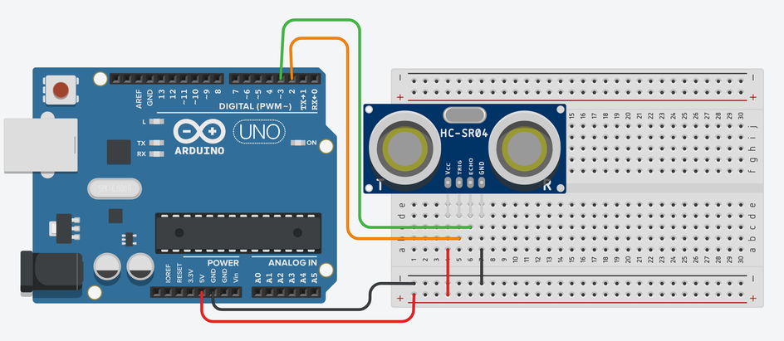
De schakeling van project 11

Programmeren
A Maak de blokken zoals op de afbeelding.
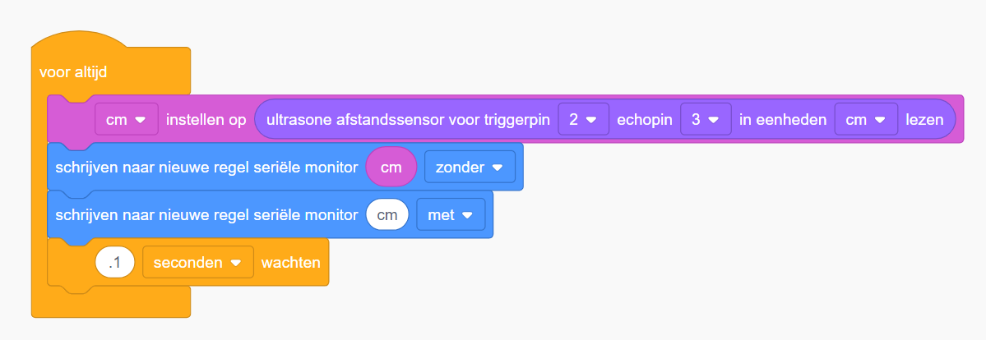
De blokken van project 11
Dezelfde code in tekst

const int trigPin = 2; // Trig: stuurt het geluid
const int echoPin = 3; // Echo: hoort de echo
int duration, distance;
void setup() {
pinMode(trigPin, OUTPUT);
pinMode(echoPin, INPUT);
Serial.begin(9600);
}
void loop() {
digitalWrite(trigPin, LOW); // stuur een kort geluidje
delayMicroseconds(2);
digitalWrite(trigPin, HIGH);
delayMicroseconds(10);
digitalWrite(trigPin, LOW);
duration = pulseIn(echoPin, HIGH); // hoe lang duurt de echo?
distance = duration * 0.034 / 2; // reken om naar centimeters
Serial.print(distance);
Serial.println(" cm");
delay(1000); // 1 keer per seconde meten
}
B Start de simulatie en open de Seriële monitor.
C Klik op de sensor en sleep het bolletje dichterbij en verder weg. Verandert de afstand?
Zelf proberen
- Zet een LED op pin 13. Laat hem alleen aangaan als iets dichterbij dan 30 cm is. Zo maak je een parkeersensor.

Echt bouwen
Bouw de schakeling en zet de code op de Arduino. Beweeg je hand voor de sensor.

Project 12: Een RGB-LED in alle kleuren
Een RGB-LED heeft drie kleine LEDs in één: rood, groen en blauw. Door ze te mengen maak je bijna elke kleur.
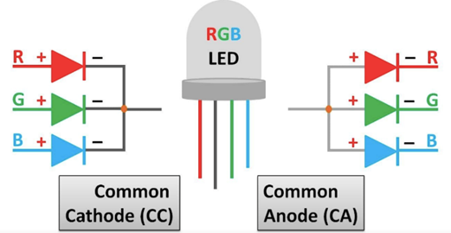
Een RGB-LED: drie kleuren in één lampje
Rood en blauw samen geeft paars. Alle drie op vol geeft wit. Elke kleur krijgt een eigen PWM-pin, zodat je ook half kunt mengen.

Bouwen
A Zet de RGB-LED op het breadboard. Het langste pootje gaat naar GND.
B Verbind rood, groen en blauw elk via een weerstand van 330 Ω met pin 9, pin 10 en pin 11.
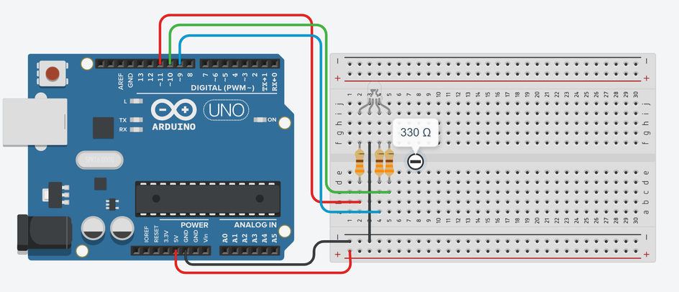
De schakeling van project 12

Programmeren
A Maak de blokken zoals op de afbeelding: eerst rood, daarna paars. | 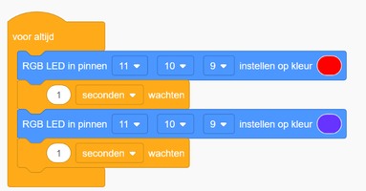  De blokken van project 12

Dezelfde code in tekst

const int redPin = 9; // rood
const int greenPin = 10; // groen
const int bluePin = 11; // blauw
void setup() {
pinMode(redPin, OUTPUT);
pinMode(greenPin, OUTPUT);
pinMode(bluePin, OUTPUT);
}
void loop() {
// rood
analogWrite(redPin, 255);
analogWrite(greenPin, 0);
analogWrite(bluePin, 0);
delay(1000);
// paars = rood + blauw
analogWrite(redPin, 255);
analogWrite(greenPin, 0);
analogWrite(bluePin, 255);
delay(1000);
}
B Start de simulatie. Wisselt de LED tussen rood en paars?
Zelf proberen
- Laat de LED eerst blauw en daarna oranje branden. Tip: oranje is veel rood en een beetje groen.
- Voeg twee knoppen toe. Met elke knop kies je een andere kleur.
- Voor wie meer wil: gebruik drie draaiknoppen, één voor elke kleur.

Let op
Wil je met draaiknoppen mengen? Gebruik dan niet het blok RGB-LED, maar drie keer het blok pin … instellen op … voor pin 9, 10 en 11.

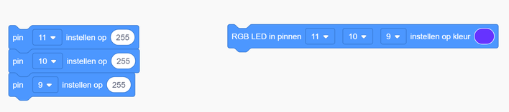
Gebruik de blokken links, niet het RGB-LED-blok rechts

Echt bouwen
Bouw de schakeling en zet de code op de Arduino.

Er gaat iets mis. Wat nu?
Wat gebeurt er? | Wat doe je?
De LED gaat niet aan | Draai de LED om: het lange pootje gaat naar de pin, het korte naar GND. Zit de weerstand goed?
Er staat een rode regel met een foutmelding | Lees de melding. Vaak ben je een ; of een } vergeten, op de regel erboven.
Uploaden lukt niet | Kies bij Bord selecteren de Arduino Uno en de goede COM-poort. Steek de USB-kabel er opnieuw in.
De knop doet niets | Staat de knop over de gleuf? Zit de weerstand van 10 kΩ naar GND?
De seriële monitor blijft leeg | Staat Serial.begin(9600); in setup? Kies in de monitor ook 9600 baud.
In Tinkercad werkt het, echt niet | Vergelijk draad voor draad met Tinkercad. Zitten alle pootjes stevig in het breadboard?
De Arduino doet niets meer | Haal de USB-kabel eruit en steek hem er weer in.
Je komt er niet uit | Vraag een klasgenoot of je docent.

Begrippen
Begrip | Wat betekent het?
Arduino | Een kleine computer op een printplaat die je zelf programmeert.
Breadboard | Een plank met gaatjes om schakelingen te bouwen zonder solderen.
Pin | Een aansluiting op de Arduino, bijvoorbeeld pin 13 of A0.
GND | De min (−) of aarde. Hier gaat de stroom terug.
Uitgang (OUTPUT) | Een pin die iets aanstuurt, zoals een LED.
Ingang (INPUT) | Een pin die iets meet, zoals een knop.
Digitaal | Maar twee standen: aan of uit.
Analoog | Veel standen ertussen, zoals 0 tot 1023.
PWM | Een LED half laten branden. Kan op pinnen met een ~.
Variabele | Een naam voor een getal in je code.
Seriële monitor | Venster waarin de Arduino berichten op je scherm zet.
Uploaden | Je code naar de echte Arduino sturen.
Simulatie | Je schakeling testen op de computer, in Tinkercad.

Extra: voor later
Kun je dit allemaal? Dan zijn er nog vier modules met meer projecten. Vraag ze aan je docent:
- Module 2. Motoren: servo, gewone motor en stappenmotor.
- Module 3. Sensoren: beweging, temperatuur, vocht, kleur en geluid.
- Module 4. Displays: tekst op een schermpje en gekleurde ledstrips.
- Module 5. Prototyping: je eigen project bedenken en bouwen.
Hulp nodig? Op support.arduino.cc staat het Arduino Help Center, met antwoorden op veel vragen.

Snelkaart: Arduino
Wat wil je? | Hoe doe je het?
Inloggen in Tinkercad | www.tinkercad.com/joinclass, klascode, bijnaam
Nieuwe schakeling | + Maken, dan Circuit
Programmeren | Code, dan Blokken
Testen | Simulatie starten
Code naar de Arduino | Code downloaden, openen in de Arduino IDE, Bord selecteren, Uploaden
Getallen zien | Serial.begin(9600); en de Seriële monitor
LED aansluiten | Lang pootje via 330 Ω naar de pin, kort pootje naar GND
LED half laten branden | Pin met een ~ en analogWrite, 0 tot 255

